**«Опыт социокультурной адаптации**

**детей с ОВЗ через декоративно-прикладное творчество**».

**Вилисова Т.М.**, педагог ДО высшей квалификационной категории,

Почетный работник общего образования РФ,

Мастер декоративно-прикладного искусства Самарской области,

Педагог МБУ ДО ЦДЮТ «Мечта» г.о. Самара,

ГБОУ школа-интернат № 117 им. Т.С. Зыковой для обучающихся

с ограниченными возможностями здоровья г.о. Самара

Большой педагогический опыт, интерес к новому, желание поработать с разным контингентом учащихся, добиться более высоких результатов, побудили меня совмещать работу в Самарском дворце детского и юношеского творчества, а затем в Центре детского и юношеского творчества «Мечта» с работой в интернатах №4 (с 2008г.) и №117(с 2011г.) для детей с ограниченными возможностями здоровья.

Для организации и осуществления продуктивного учебно-воспитательного процесса мной была разработана **дополнительная общеразвивающая образовательная программа художественной направленности - «Мастерская декоративно-прикладного творчества «Самарочка».**

Программа разработана на основе моих **авторских программ «Театр моды «Ладоград**» ГБОУ ДО СДДЮТ и «**Образовательная программа театра мод «Самарочка»** и адаптирована для детей с **ограниченными возможностями здоровья** (для глухих и слабослышащих детей).

Элементы или отдельные блоки **Программы** можно использовать на уроках технологии в **общеобразовательных школах.**

Следует заметить, что коллектив **«Театр мод «Самарочка»** стал составной частью творческого объединения «**Мастерская ДПТ «Самарочка**

Дети, подростки с ограниченными возможностями здоровья в настоящее время являются реальными субъектами педагогического процесса не только в специализированных, но и в общеобразовательных школах.

**Наряду с обучением важная роль в коррекции, компенсации и минимализации имеющихся дефектов принадлежит практико-ориентированным технологиям, что позволяет детям и их родителям интегрироваться в среду здоровых сверстников**.

Еще ученый-педагог Л.С. Выготский указывал, что при всех достоинствах наша коррекционная школа отличается тем основным недостатком, что она замыкает своих воспитанников с различной сенсорной недостаточностью, ограниченными интеллектуальными возможностями в узкий круг школьного коллектива, создает замкнутый мир, в котором все приспособлено к дефекту ребенка. Исходя из этого, ученый считал, что задачами воспитания ребенка с нарушением развития являются его интеграция в жизнь общества и компенсация недостатков путем активизации деятельности его сохраненных анализаторов. поведения в обществе и апробировать ее на практике, найти свою «нишу» в социуме.

***АКТУАЛЬНОСТЬ ПРОГРАММЫ* ОБУСЛОВЛЕНА СЛЕДУЮЩИМИ ФАКТОРАМИ:**

1***.Целью современного образования***.

-развитие мотивации личности к творчеству;

-адаптация детей с ограниченными возможностями здоровья в современном обществе, формирование у них активной гражданской позиции;

-внедрение компетентно-ориентированного подхода в образовательном процессе;

-осуществление партнерства между ДДЮТ (ЦДЮТ) и школами-интернатами для детей с ограниченными возможностями здоровья;

-личный посильный вклад в интеграцию общего и дополнительного образования.

2.***Возрастными, физическими и психологическими особенностями школьников с ограниченными возможностями здоровья.***

Образовательная программа «Мастерская ДПТ «Самарочка», применяемая в интернате № 117, базируется на **реабилитационной технологии обучения** под названием **Арт-терапия**. Она основана на использовании изобразительного, декоративно-прикладного творчества и сценической пластики. Арт-терапия связана с визуальным восприятием и позволяет активизировать возможности личности ребенка за счет его сохраненных анализаторов. Для Арт-терапии не нужны художественные способности, главное, чтобы ребенок через рисунок, игрушку, куклу смог выразить свое внутреннее состояние, ощущение красоты без акцента на художественные достоинства. С другой стороны, простое видение прекрасного невербально воздействует на духовное формирование личности.

***-отличительные особенности Программы***.

Программа носит **практико-ориентированнны**й характер и направлена на овладение учащимися простейших технологий швейного конструирования изобразительного искусства и декорирования ткани. Обучение по Программе способствует **адаптации учащихся** к постоянно изменяющимся социально-экономическим условиям, подготовке к самостоятельной жизни в современном мире, профессиональному самоопределению, развитию творческого и личностного потенциала посредством декоративно-прикладной деятельности.

**В связи с потерей слуховых ощущений и восприятий у детей с нарушением слуха особую роль приобретают зрительные ощущения и восприятия. Зрительный анализатор ребенка становится ведущим, главным в познании окружающего мира. Глухие дети часто различают такие детали и тонкости окружающего мира, на которые не обращает внимания слышащий ребенок. Дети с нарушением слуха более тонко дифференцируют оттенки цветов.**

Образовательная программа «**Мастерская ДПТ «Самарочка**» предоставляет возможности педагогу и его ученикам решить обучающие и воспитательные задачи, а творческая деятельность позволяет избежать монотонности и однообразия в осуществлении реабилитационных упражнений. Выступления таких детей на конкурсах в своем городе и поездки в другие города предоставляют им возможность осваивать эколого-культурные виды деятельности (эстетика природы, архитектуры), способствуют расширению кругозора и сбалансированности эмоциональных переживаний, развивают коммуникабельность, позволяют определить модель своего поведения в обществе и апробировать ее на практике, найти свою «нишу» в социуме

Программа разработана с учетом типовых программ государственных внешкольных учреждений, учебных стандартов общеобразовательных школ России. **Любой из блоков Программы** может служить **вариативной** частью базисного учебного плана и способствовать более углубленному изучению данного вида творчества.

Образовательная программа «**Мастерская ДПТ «Самарочка**» предназначена для обучающихся в возрасте от 7 до 18 лет. Она рассчитана на 4 года.

На первый год обучения запланировано **144** учебных часа, на второй, третий и четвертый годы обучения – **по 216** часов. (Всего – **36** рабочих недель, **72** занятия).

***Особенности организации образовательного процесса.***

Режим занятий: 2 раза в неделю по 2 часа с 10 минутным перерывом и дополнительным перерывом на релаксацию. Предусмотрена **групповая** и **индивидуальная** форма проведения занятия. Количество детей в группе - 5-7 человек. Образовательная Программа предполагает, что группы могут быть **разновозрастными** с **разноуровневой** подготовкой детей. Разный уровень подготовки позволяет разбить коллектив на пары «мастер-подмастерье». Атмосфера доброжелательности, помощь более опытного новичку создает благоприятный климат в коллективе, состояние комфортности для каждого ребенка.

Организация учебно-воспитательного процесса - на основе разных дисциплин: народного костюма и русской куклы, основы рисунка и композиции, основы дизайна одежды, батика, машинной вышивки, и, наконец – сценической пластики.

В работе педагога используются **интерактивные** формы обучения – **метод проектов**, применяются технологии **группового** сотрудничества, **здоровье-сберегающие** технологии, применяются принципы **инклюзивности** в обучении.

Структура программы представлена **тремя этапами,** соответствующими логике художественно-творческой деятельности.

**1-й этап** (**1-й год обучения**). Обзорное знакомство с народными промыслами и русской куклой. Знакомство с различными тканями, инструментами, правилами работы и техникой безопасности; организация рабочего места, освоение основных ручных швов, зарисовка простейших эскизов куклы, раскрой ее деталей по лекалам, переход к самостоятельной деятельности.

**2-й этап** (**2-й год обучения**). Повторение и закрепление полученных ранее знаний и умений. Овладение технологиями машинных швов. Основные представления о композиции, ритме, пропорциях, цвете. Работа с различными материалами и декорирование их красками для ткани; активизация и усложнение деятельности во время практических работ по изготовлению куклы, игрушки. Получение знаний о промыслах и народном костюме. **Основы вышивки лентами**.

**3-й этап** (**3-й и 4-й годы обучения**). **Овладение технологиями швейного конструирования, машинной вышивки, росписи ткани**. Повышение требований к самостоятельной деятельности во время практической работы. На занятиях создаются условия, подталкивающие детей самостоятельно искать пути выбора проектного задания из ресурса банка данных педагога в виде готовых изделий декоративно-прикладного творчества, красочных иллюстраций, интернета. Выполнение проектов осуществляется при участии педагога, родителей и самостоятельно. Доля самостоятельности зависит от психофизических возможностей обучающихся **с ограниченными возможностями здоровья.**

В программе представлены **Учебно-тематические планы каждого из 4-х годов обучения и Содержание программы.**

**Цель и задачи программы**

**ЦЕЛЬ: создание** комфортной среды для личностного и творческого развития ребенка, **укрепление** его здоровья, **содействие** развитию инициативы, выдумки и творчества в процессе совместного творчества ученика и педагога через различные виды ДПТ, **способности** создавать творческий **КОНТЕНТ** (конечный продукт), **воспитание и формирование** навыков адаптации к жизни в современных условиях, **приобщение** к культурным ценностям, **организация** содержательного досуга, профориентация.

**Достижению поставленной цели способствует выполнение ряда поставленных задач:**

**Обучающих:**

- знакомство с народными промыслами, русской куклой, русским костюмом и костюмами народов Поволжья;

- овладение навыками работы с различными тканями, изготовление кукол:

- овладение приемами и техниками швейного конструирования;

- овладение простейшими технологиями ручной и машинной вышивки, в том числе - вышивки лентами;

- овладение навыками росписи ткани;

-получение представления о композиции, ритме, цвете в декоративно-прикладном творчестве.

**Развивающих:**

- развитие трудолюбия, усидчивости, аккуратности, целеустремленности;

- совершенствование мастерства, развитие творческих способностей и эстетического вкуса;

- улучшение **сенсорных** и **моторно-двигательных** навыков учащихся.

**Воспитательных:**

- формирование гражданской позиции посредством изучения культурного наследия родного края;

- воспитание эмоционально-эстетического и нравственно-оценочного отношения к окружающему миру;

- развитие чувства толерантности, коммуникативности, социальной адаптации.

**Результат обучения.**

Программа удостоена дипломов **Победителя (1-е место**) городского конкурса «Доброе сердце» 2017г. Администрации и Департамента г.о. Самара,

Победителя 1-й степени Всероссийского и Международных дистанционных конкурсов ФМВДК «Таланты России» 2019г.,

Опубликована в постоянном разделе электронных публикаций «Альманах» издания «Таланты России» 2019г.

На протяжении более 7 лет и дети и педагогрегулярно становятся лауреатами **1-й** **степени** областного конкурса «**Символы великой России**» с награждением **Министром** образования Самарской области.

Только за **2018-2019** учебный год обучающиеся «Мастерской ДПТ «Самарочка» становились лауреатами конкурсов и выставок:

-международных – 4 диплома; всероссийских – 2 диплома, межрегиональных и областных – 3 диплома, межмуниципальных и муниципальных - 4 диплома.

**Требования к состоянию здоровья обучающихся.**

В объединении «Мастерская ДПТ «Самарочка» обучаются дети с ограниченными возможностями здоровья, которые находятся под наблюдением штатного медицинского работника школы-интернат №117. Расписанием предусмотрены занятия продолжительностью 40 минут, применяется здоровье-сберегающая технология «Арт-терапия.

(Рисование или прикладное творчество – 25-30 минут. Задание на развитие мелкой моторики, творческое воображение.право-левостороннее ориентирование. Релаксация – 5010 минут. Дкействия по снятию напряжения на фоне спокойной музыки.

Педагог при обучении детей с ОВЗ применяет принципы **инклюзивности** (индивидуальность обучения, доступность программы, несмотря на особенности здоровья и т.д.)

**Фотографии коллекций моделей, картин, кукол**

**с конкурсов, выставок за 2014 – 2019 годы.**

***№1. Коллекция «Хохлома»***

*Дипломант Межрегионального конкурса детской и*

*Молодежной моды «Лабиринты моды», 2014., Самара*

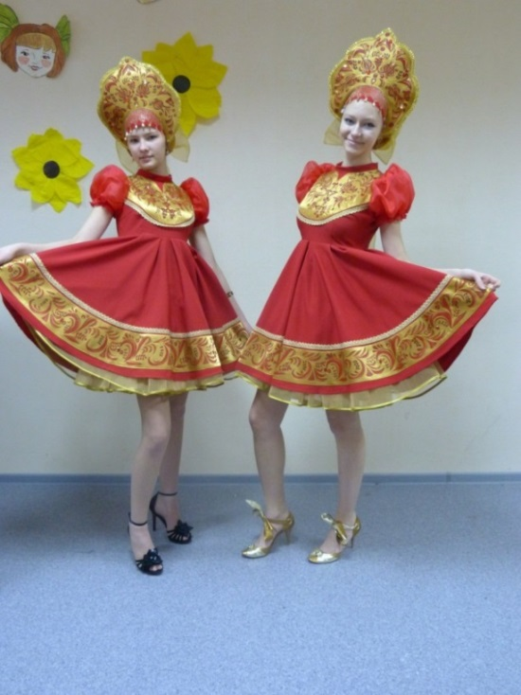

***№2. «Коллекция «России зимние узоры»***

*Гран-при 17-го открытого районного конкурса*

*Театров детской и молодежной моды «Лабиринты моды», 2015г., Самара*

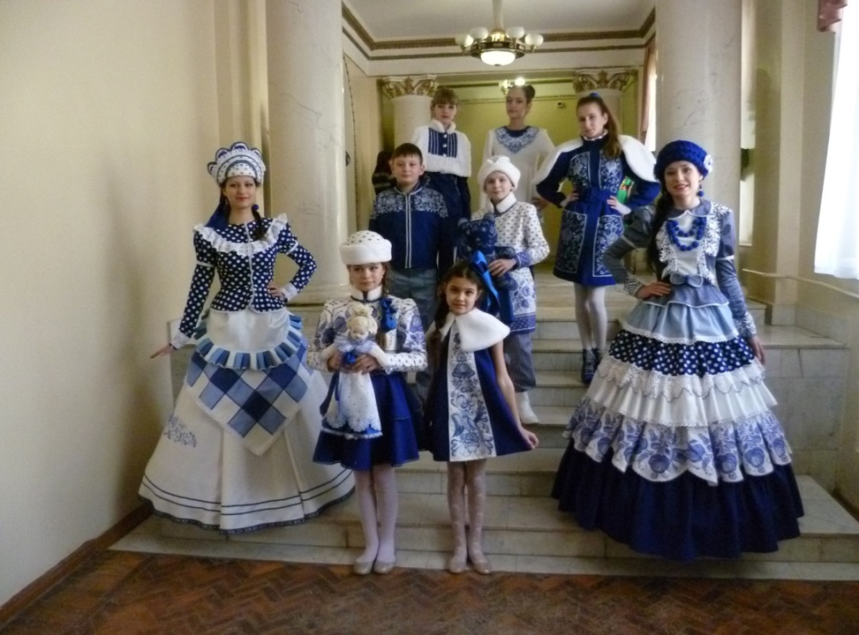

***№3. Коллекция «Дымковская игрушка»***

*Диплом за 1-е место на 18-м открытом районном конкурсе*

*Театров детской и молодежной моды «Лабиринты моды» 2016г., Самара*

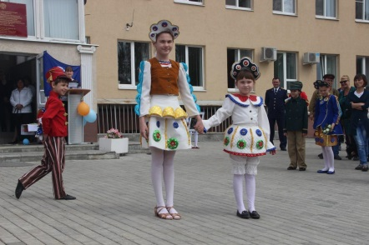

***№4. Коллекция «Спорт-шик»***

*Выступление на региональном этапе «Неделя спорта» 2017г., Самара*

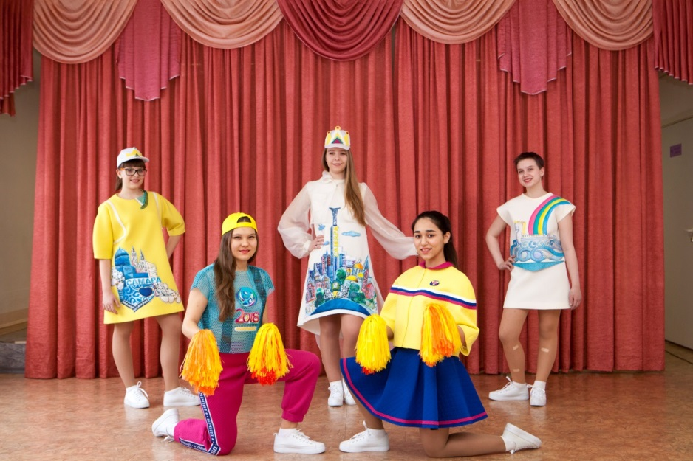

***№5. Коллекция «Самара-городок»***

*Диплом 3-й степени на Международном конкурсе театров*

*Детской и молодежной моды «Лабиринты моды», 2018г., Самара*

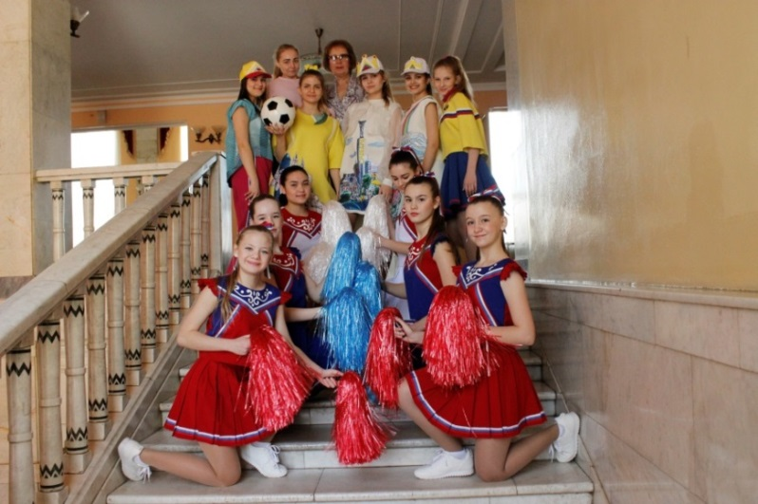

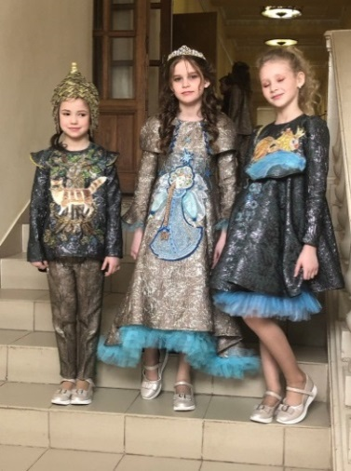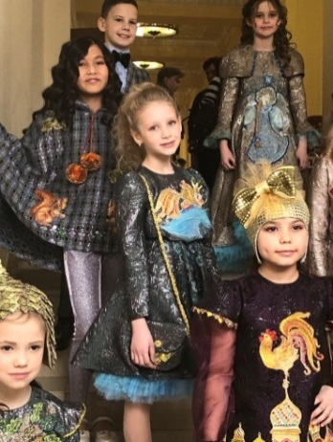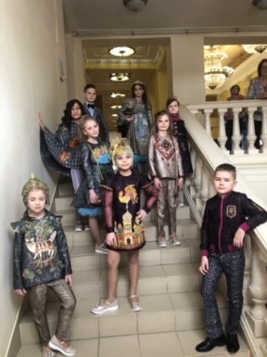

***№6. Коллекция «Сказки Пушкина»***

*Диплом лауреата 2-й степени Межрегионального конкурса*

*Детской и молодежной моды «Лабиринты моды», 2019г., Самара*

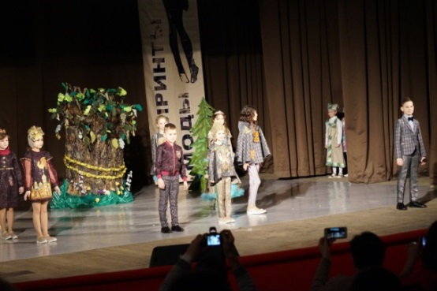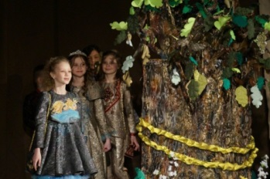

***№7. Вышитая картина Васильки»*** *Вышивка лентами ,роспись ткани.*

*Коллективная работа Согонова Елизавета, Кольчугина Анастасия,*

*Школа-интернат № 117, ЦДЮТ «Мечта»*

*(педагоги Вилисова Т.М. Штирбу О.В.)*

*Диплом 1-й степени 15-й Межрегиональный художественный*

*Фестиваль-выставка «Радужная кисть), 2016г., Самара*

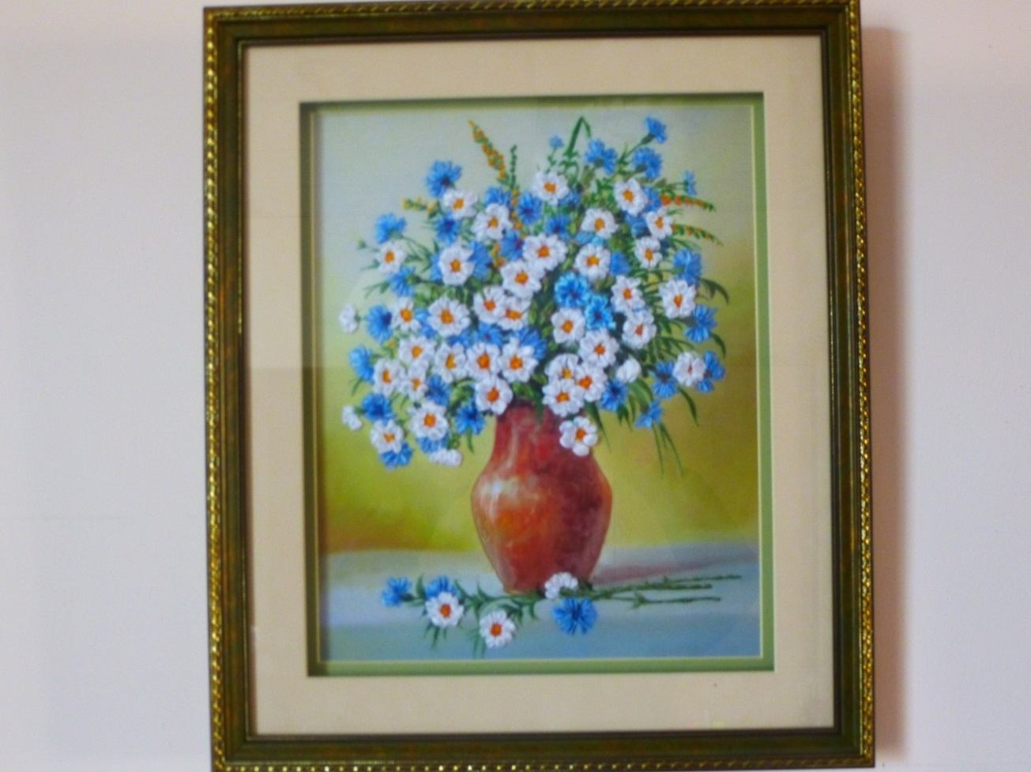

***№8. Вышитая картина «Лесные цветы». Триптих.***

*Вышивка летами****,*** *роспись ткани.*

*Коллективная работа Фролова Анастасия, Овчиннмкова Ксения,*

*Латышкина Александра. Школа-интернат № 117, ЦДЮТ «Мечта»*

*(педагоги Вилисова Т.М., Штирбу О.В.)*

*Диплом лауреата 1-й степени, Областной фестиваль-конкурс*

*«Символы Великой России», 2017г., Самара*

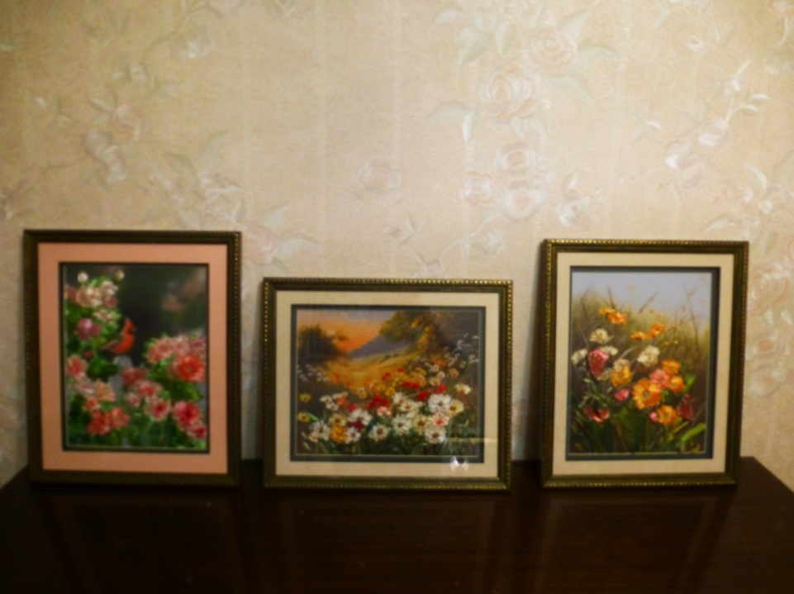

***№9. Вышитая картина «Лето в Заволжье»***

*Смешанная техника вышивки: скорая гладь, воздушная*

*аппликация, бисерный шов, роспись ткани*

*Фролова Анастасия*

*Диплом за 1-е место на областном детском конкурсе*

*«Зеркало природы» в номинации «Прикладное искусство-1» 2018г., Самара*

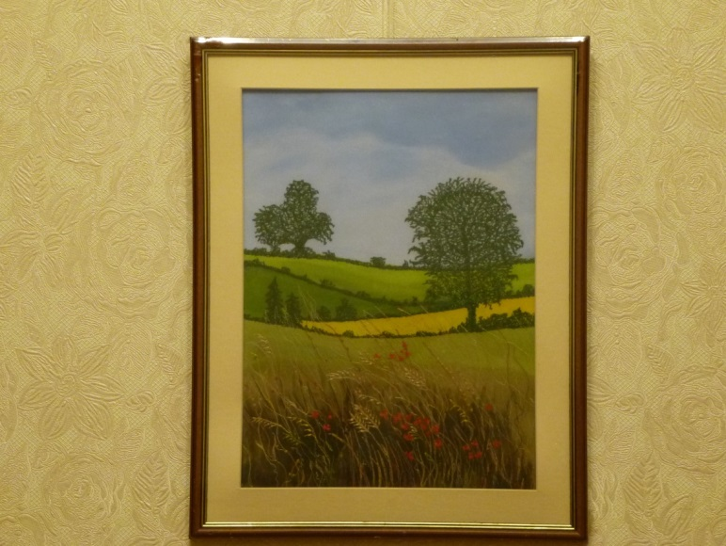

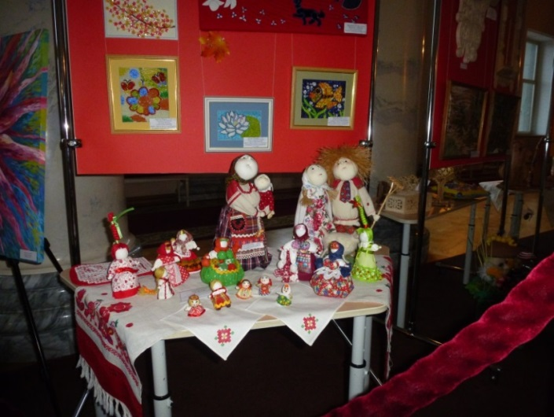

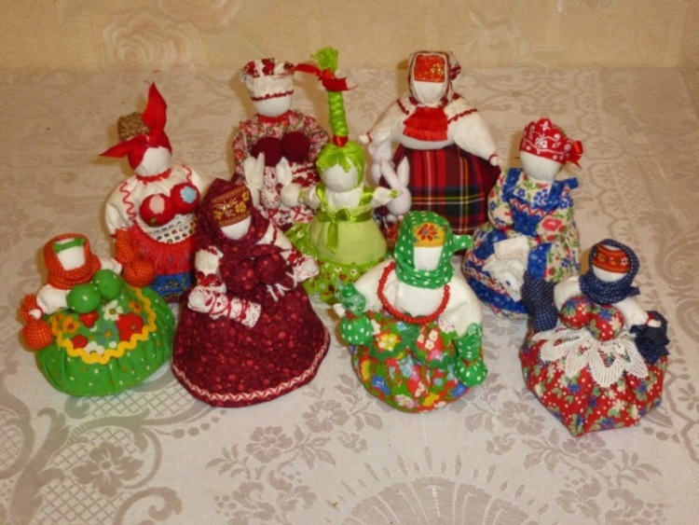

***Куклы-обереги*** *на выставке декоративно-прикладного творчества,*

*посвященной Международному Дню учителя., 2017г. Самара*

Педагог ДО ЦДЮТ «Мечта», школы-интернат №117 им. Т.С. Зыковой

Для обучающихся с ОВЗ ________________ Т.М. Вилисова

**Список литературы**

**Нормативные документы об образовании**

1.Закон об образовании в РФ от29.12.2012г. №273ФЗ.

2.Концепция развития дополнительного образования детей. Распоряжение Правительства РФ от 4 сентября 2014г. № 1726-р.

3. Приказ Министерства образования и науки РФ от 29.08.2013г. № 1008 « Об утверждении порядка организации и осуществления образовательной деятельности по дополнительным общеобразовательным программам».

4.Закон об образовании в Самарской области от 22.12.2014г. № 133-ГД.

5. Распоряжение Правительства Самарской области от 10.02.2016г. № 69-р « Об утверждении Плана мероприятий на 2016-2020 годы по реализации в Самарской области Концепции дополнительного образования детей».

6.Буйлова Л.Н. Дополнительное образование . Нормативные документы и материалы. Л.Н. Буйлова, .Г,П ,Буданова. – М. Просвещение, 2015.

7.Л.Н. Буйлова, Н.В. Кленова. Концепция развития дополнительного образования детей: от замысла до реализации, Педагогическое общество России, 2016.

8.И.С.Якиманская. Технология личностно-ориентированного образования. М.2000.